**7. Sebaopatera a sebestačnosť.**

**Sebaopatera – je starostlivosť realizovaná vlastnými silami. Sebestačnosť vyjadruje samostatnosť alebo závislosť chorého pri vykonávaní denných aktivít.**

Sebaopatera -základné, každodenné činnosti, ktoré pomáhajú udržať zdravie. Chorý človek môže mať aktuálne i potenciálne zníženú schopnosť vykonávať každodenné činnosti. Sebaopatera je zameraná na podporu zdravia, pohody a je len časťou sebestačnosti. **Oremová vníma seba opateru ako „vedomé správanie alebo konanie človeka, ktoré jedinci iniciujú a realizujú vo vlastnom záujme pre zachovanie života a pocitu pohody, rovnako ako svojho zdravia“.**

Oremová chápe sebaopateru ako jednu z ľudských funkcií, pri ktorej sa realizujú extrémne a interné postupy. K interne orientovanému správaniu patrí kontrola správania indivídua - myslenie, pocit, regulácia vnútorných faktorov. Externe orientované správanie je zamerané na vyhľadávanie vedomostí, podpory, interpersonálne jednanie.

**K faktorom, ktoré ovplyvňujú kvalitu účasti pacienta na starostlivosti patria:**

**-** obraz o sebe, ako zodpovednej osobe, ktorá sa o seba stará, výpovede, čo bolo realizované v činnostiach sebaopatery efektívne alebo neefektívne,

**-** o čo sa pacienti dobrovoľne starajú a čím sa zaoberajú,

**-** záujmy a obavy, ktoré boli pacientom vyslovené,

**-** uplatňovanie ľudských schopností, ktoré ukazujú, ako sa pacient správa v bežných situáciách, aby plnil stanovené ciele

**7.1 Teória deficitu sebaopatery.**

**D.E. Oremová (1914- 2007) je autorkou teórie deficitu sebaopatery. Začala ju formovať v 50- tých rokoch. (1950 – 1953)**

Oremová rozpracovala svoju teóriu do veľkých podrobností a dala jej ucelenú štruktúru postavenú na zákonitostiach ľudského konania voči sebe samému a k ostatným.

Funkcie **TDSO ( teória deficitu sebaopatery** ) by sa dali zhrnúť do niekoľkých nasledujúcich bodov:

;Podporuje a zjednocuje ošetrovateľský pohľad na pacienta a jeho situáciu

**;** Špecifikuje a popisuje ciele ošetrovateľskej starostlivosti.

**;** Slúži k organizácií výskumu a vývoja v ošetrovateľstve.

Sebaopatera je chápaná ako ľudská regulátorná funkcia. Oremová **definovala predpoklady** o sebaopatere:

**;** seba opatera je vedomé, princípmi riadené správanie,

**;** je to naučená aktivita a to prostredníctvom interpersonálnych vzťahov a komunikácie,

**;** u dospelých sa predpokladá, že sú zodpovední a majú právo starať sa o seba, - sebaopatera zaistená, podporovaná, ale s dohľadom iných, v sebe zahrňuje starostlivosť o dojča, deti, seniorov,

; dospelí potrebujú podporu od ľudí v sociálnych alebo zdravotníckych službách vždy, keď nedisponujú potenciálom k sebaopatere.

**7.2 Nástroje na hodnotenie úrovne seba opatery.**

Úroveň seba opatery hodnotia sestry v ZZ, ADOS, pri príjme do ZZ. Úlohou sestry je aj podporovať nezávislosť pacienta, je nevyhnutné klasifikovať funkčnú úroveň pacienta.

Klasifikácia funkčných úrovní seba opatery podľa M. Gordonovej:

|  |  |
| --- | --- |
| 0 | nezávislý, plne sebestačný pacient |
| 1 | potrebuje minimálnu pomoc, používa sám zariadenia, sám zvládne 75% činností |
| 2 | potrebuje menšiu pomoc, dohľad, radu, sám zvládne 50% činností |
| 3 | potrebuje veľkú pomoc od druhej osoby, sám zvládne 25% činností |
| 4 | úplne závislý na pomoci druhých , potrebuje dohľad |
| 5 | absolútny deficit seba opatery, žiadna aktívna účasť. Potrebuje plnú pomoc, nie je schopný pomáhať |

Pri hodnotení **úrovne** sebestačnosti zisťujeme u konkrétneho pacienta jeho:

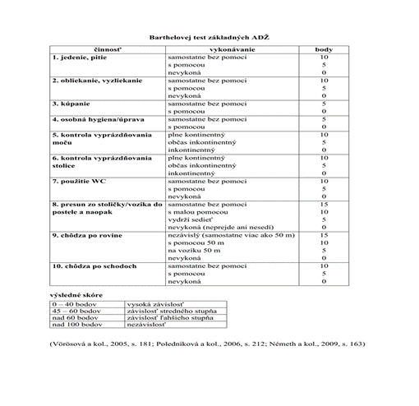Celkovú pohyblivosť, schopnosť prijímať potravu, schopnosť umyť sa, schopnosť vykúpať sa, schopnosť obliecť sa, schopnosť dostať sa na toaletu, schopnosť pohybovať sa na lôžku, schopnosť udržiavať domácnosť, schopnosť nakúpiť si, schopnosť uvariť si = **kód 1-5**

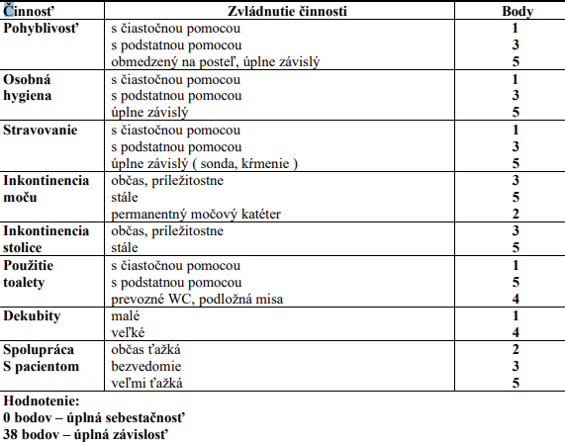

**Tabuľka 2 Test ošetrovateľskej záťaže podľa Svanborga**

**Tabuľka 1 Barthelovej test základných denných aktivít**